1引言 2
1.1编写目的 2
1.2背景 2
1.3定义 3
1.4参考资料 3
2总体设计 4
2.1需求规定 4
2.2运行环境 4
2.3基本设计概念和处理流程 6
2.4结构 7
2.5人工处理过程 10
2.6尚未问决的问题 11
3接口设计 12
3.1用户接口 12
3.2外部接口 21
4系统数据结构设计 22
4.1逻辑结构设计要点 22
4.2物理结构设计要点 26
4.3数据结构与程序的关系 26
5系统出错处理设计 27
5.1出错信息 27
5.2补救措施 28
5.3系统维护设计 28

概要设计说明书

1引言

1.1编写目的
本文档旨在为运维工单管理系统的开发提供概要设计方案。文档将详细描述系统的设计原则、架构、功能模块、接口、性能需求及安全需求，作为后续详细设计和系统开发的基础。通过明确系统的整体设计思路和关键技术点，确保开发团队在实施过程中有统一的指导和规范，保证项目的顺利进行和高质量交付。
预期的读者包括但不限于：
- 系统架构师和开发人员：用于理解系统的整体设计思路和技术架构。
- 项目经理和管理人员：用于掌握项目的设计方案，协调各方资源，推进项目进度。
- 测试人员：用于了解系统的功能和预期表现，制定测试方案。
- 业务分析师和需求方代表：用于确认系统设计是否符合业务需求和预期目标。
- 运维人员：用于理解系统的运维要求和技术细节，确保系统稳定运行。

1.2背景
运维工单管理系统是为了规范和提升企业运维工作的效率和质量而开发的。随着企业业务的不断扩展，运维任务日益繁重，传统的手工管理方式已经难以满足现代化企业的需求，亟需一套全面的信息化解决方案来规范操作流程，确保各项任务及时、高效地完成。
运维工单管理系统将通过信息化手段，覆盖从工单申请、审批、执行到反馈的全过程，旨在实现运维工作的标准化和自动化，提高运维效率，降低运维成本，并提供及时的统计分析和超时预警功能，为企业的运维管理提供有力支持。
- 待开发的软件系统名称
- 本项目待开发的软件系统名称为：“运维工单管理系统”。
- 本项目的任务提出者、开发者、用户及实现该软件的计算中心或计算机网络
- 任务提出者：华南理工大学、中国电信广东公司
- 开发者：华南理工大学 21级计科2班学生陈诺、涂多、房梓炀
- 用户：企业内部各部门的运维人员、操作人员和管理人员
- 实现该软件的计算中心或计算机网络：主要包括企业内部的服务器，PC机和智能手机等终端设备。软件系统需支持通过互联网进行访问和操作。
- 该软件系统同其他系统或其他机构的基本的相互来往关系。
- 工作流引擎：系统将采用工作流引擎来管理和自动化审批流程，确保工单流转的高效和可追溯性。
- 系统支持跨单位的工单处理和协作，确保不同单位之间的工单流转和信息共享。

1.3定义
列出本文件中用到的专门术语的定义和外文首字母组词的原词组。

- 运维工单系统（OA-System）：指企业内用于记录和跟踪运维任务及其文书的管理系统。。
- 运维申请人（Applicant）：指发起运维工单申请的人或者单位。
- 运维审批人（Approver）：指对待审批的运维工单执行审批操作的人或单位。
- 运维操作人（Operator）：指对运维工单内容执行相应运维操作的人或单位。
- 系统管理员（administer）：指可以对运维工单系统执行管理、报表查看和实况监控的人或单位。
- 审批流（Approval Workflow）：指在系统中定义的用于处理工单审批的自动化流程，包括各级审批步骤和条件。
- 派单（AssignTask）：指将工单任务分配给操作人员或单位执行处理的操作。
- 超时预警（Timeout Warning）：指系统对超过预定处理时限的工单进行预警提醒的功能，以确保即使处理。
- 统计报表（Statistical Report）：指系统生成关于工单流转和完成情况的各类统计报告，用于管理和分析。
- 服务器端（Server-Side）：指处理客户端请求并提供数据或者服务的计算机系统，负责业务逻辑处理、数据库操作和其他核心功能。
- WEB门户（WEB Protal）：指通过互联网访问和操作运维工单管理系统的网页端平台
- 手机APP门户（Mobile APP Protal）：指通过智能手机访问和操作运维工单系统的移动端应用。

1.4参考资料
- 属于本项目的其他已发表的文件
  - 运维工单系统可行性分析报告
  - 运维工单系统需求说明书
  - 运维工单系统项目计划书
- 本文件中各处引用的文件、资料，包括所要用到的软件开发标准
  - GB8567-88 标准：计算机软件产品开发文件编制指南
  - 软件开发标准：软件工程——软件生命周期过程（ISO/IEC 12207:2008）
  - 华南理工大学、中国电信广东公司实训课题
  - 软件工程实训课程要求

2总体设计

2.1需求规定
说明对本系统的主要的输入输出项目、处理的功能性能要求，详细的说明可参见附录C。

2.2运行环境

1.技术选型
本系统后端程序主要使用Java作为编程语言，选择理由包括
- 丰富的生态系统：拥有丰富的开发框架和工具，如Spring Boot、Hibernate等，能够加速开发过程并提高开发效率。
- 较为优秀的性能：JVM调优，能够支撑高并发、高负载的系统运行。
- 可维护性：强大的异常处理机制和内存管理机制，有助于提高系统的稳定性和安全性。
- 跨平台兼容能力：能够在不同操作系统上运行，包括Windows、Linux和macOS等，支持“一次编译，到处运行”，降低开发难度。

后端程序开发框架选择SpringBoot，选择理由包括
- 快速启动和简化配置：通过自动配置和约定大于配置的原则，简化了应用程序的配置和部署过程。
- 强大的开发框架支持：Spring Boot基于Spring框架构建，提供了丰富的特性和模块，包括依赖注入、AOP、事务管理、数据访问等。
- 活跃的社区和生态系统：许多第三方库提供了对SpringBoot的集成版本，还有大量的文档、教程、示例代码和第三方库

流程引擎作为本系统核心功能的技术支持，经过调研，确定了三种开源的流程引擎，分别为Flowable、Acitivti、Camunda，最终选择Flowable，理由如下
对比项目 | Flowable-6.x | Activiti-7.x | Camunda
技术路线 | 工具型 | 云 | 轻量&工具型
BPMN2引擎 | √ | √ | √
SpringBoot集成 | √ | √ | √
兼容性 | 兼容Activiti-6.x | 原生 | 兼容Activiti-5.x
功能性 | 强 | 一般 | 弱
拓展性 | 强 | 一般 | 弱
社区支持 | 强 | 一般 | 强
数据库选型为关系型数据库MySQL，数据库持久层框架候选框架分别为Mybatis和Hibernate，对比两种技术，最终选择Mybatis，理由如下
对比项目 | Mybatis | Hibernate
SQL控制 | 显式 | 隐式
SQL优化 | 容易 | 困难
学习曲线 | 较低 | 较高
灵活性 | 较高 | 较低

网页端运维工单系统页面开发，可供选择的技术有原生JS、Vue框架、React框架，对比三种主流前端开发技术，最终选择Vue框架，理由如下
对比项目 | Vue | React | 原生JS
学习曲线 | 低 | 适中 | 高
构建速度 | 快 | 一般 | 一般
组件化开发 | √ | √ | ×
双向数据绑定 | √ | √ | ×
社区生态 | 丰富 | 丰富 | 一般
移动端运维工单软件开发，考虑Android平台，可供选择的技术有原生App、Flutter框架、React Native框架，最终原则Flutter框架，理由如下
对比项目 | Flutter | React Native | 原生App
性能 | 高 | 一般 | 高
开发效率 | 高 | 一般 | 低
UI | 一致 | 一致 | 需要适配
可移植性 | 高 | 高 | 低

2.运行环境
综上，为了确保运维工单管理系统的高效运行，需要以下硬件配置：
- 服务器：
  - CPU：多核处理器，建议至少4核
  - 内存：至少16GB
  - 硬盘：SSD，至少500GB
  - 网络：千兆以太网接口
- 客户端设备：
  - PC端：标准办公配置，建议8GB内存以上，双核CPU
  - 移动端：支持Android和iOS系统的智能手机或平板电脑，建议操作系统版本不低于Android 11.0和iOS 11
本系统需要运行在以下支持环境中：
- 服务器端：
  - 操作系统：Linux (CentOS 7或更高版本)
  - Java运行环境：JDK 8或更高版本
  - 应用服务器：Spring Boot 2.x
  - 数据库：MySQL 8.0或更高版本
  - 流程引擎：Flowable 6.x
  - 消息队列：RabbitMQ 3.x
- 客户端：
  - 网页端：现代浏览器（如Google Chrome、Mozilla Firefox、Microsoft Edge）
  - 移动端：Flutter支持的环境，最新稳定版的Flutter SDK

2.3基本设计概念和处理流程

1.基本设计概念
本系统的基本设计概念包括：
- 流程引擎： 系统核心组件，用于管理和执行运维工单的处理流程。
- 流程定义： 每种类型工单的处理流程和规则的定义，包括审批人、操作人等关键节点信息。
- 流程实例： 具体工单的实例化过程，包括工单的创建、审批、执行和回单等流程步骤。
- 表单引擎： 用于定义和生成工单申请表单，包括工单类型、描述、字段名等信息的输入和展示。
- 表单：记录流程每个用户任务的执行结果，对申请、审批、操作等行为的留痕。
- 执行流： 每个工单在流程引擎中的执行路径，包括流程节点的执行顺序和执行结果。
- 用户任务： 流程中需要用户参与或处理的任务，如审批任务、操作任务等。
- 任务拥有者：用户必须完成其拥有（受理）的任务，可以选择委派给其他人处理，但必须由本人完成任务。
- 任务委托人：用户完成委托任务后，委托任务自动返回任务拥有者。
- 申请人： 提交运维工单申请的用户，即工单的发起人。
- 审批人： 负责对工单进行审批和批准的用户。
- 操作人： 负责执行工单操作任务的用户。

2.处理流程
本系统的处理流程包括：
- 工单申请：用户浏览申请列表，根据需求选择申请流程，填写工单，提交工单并发起申请流程。
- 任务受理：用户从任务池中申领任务，成为任务的受理人。
- 任务委派：用户可以将其受理的任务委派给其他用户处理协作，被委托用户处理结束后，任务回到受理者，由受理者完成任务的提交。
- 工单审批：拥有审批权限的用户，浏览审批任务列表，选择审批任务，填写审批表单，包括审批意见等信息，并提交审批结果。
- 工单操作：拥有操作权限的用户，浏览其受理/被委托的任务，完成操作后，填写操作表单，包括执行的操作、问题的处理情况等信息，并提交处理结果。
- 回单反馈：流程的最后一个任务，由对应的操作用户，总结前面的审批表单、操作表单，并填写给申请用户反馈表单。
- 统计分析：在预设的时间节点、或者预设的时间间隔，统计未结束的申请流程、超时的申请流程等信息。
- 超时预警：用户任务设置超时时间，在即将到达超时时间前，触发定时器事件，执行对应的超时预警处理脚本。
- 消息推送：客户端和网页端建立和消息队列中间件的通信连接，获取来自服务端的消息推送，以弹窗的形式显示。

2.4结构
本系统由网页端、移动端、后台服务端三个子系统组成，网页端和移动端统称为前端。
后台网络服务应用程序基于SpringBoot三层架构进行设计，程序结构划分为以下三层：
- 业务控制层（Controller）：负责接收用户请求、转发请求、返回响应数据等，表现为前端程序调用的API，用户通过接口输入、查询和得到需要的数据。
- 业务逻辑层（Service）：针对具体问题的操作，主要是从数据库中得到数据，然后对数据进行逻辑处理。
- 数据访问层（DAO）：该层所做事务直接操作数据库，针对数据的增添、删除、修改、更新、查找等。负责持久化业务对象
这三层架构的优势在于，通过依赖注入（Dependency Injection）机制实现松耦合，便于模块化开发和测试。在三层架构的基础上搭建项目脚手架，按照基本设计概念和处理流程进行功能模块划分，设计运维工单系统的结构，如以下结构图所示。

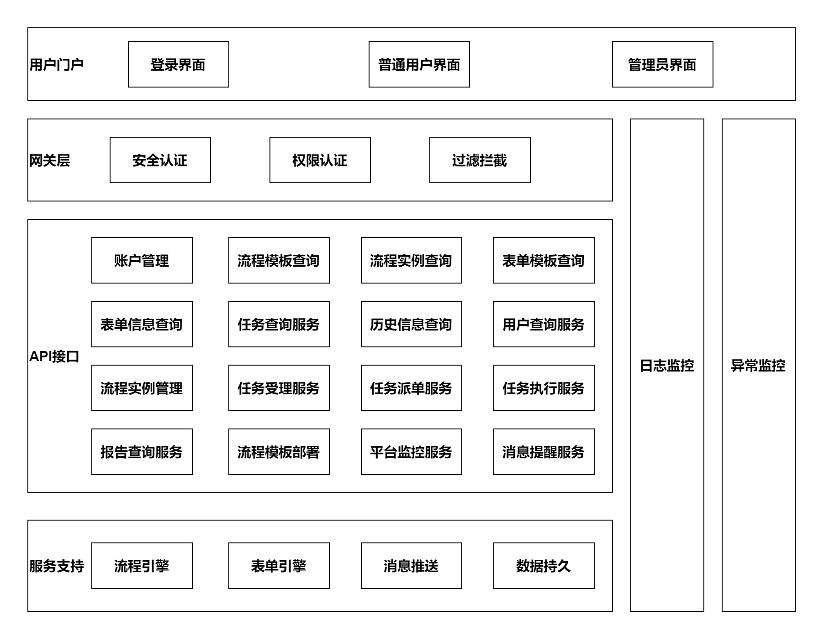
图1-系统结构图

1. 用户门户
用户门户包含三个主要界面：
  - 登录界面： 提供用户身份验证功能，确保只有授权用户才能访问系统，包括普通用户登录和管理员登录。
  - 普通用户界面： 普通用户用于流程申请、查看和提交工单，追踪流程进度、执行相关任务。
  - 管理员界面： 管理员用于管理流程模板、查看系统运转信息及系统报告。

2. 网关层
网关层主要负责系统的安全性和权限管理，包含以下模块：
  - 安全认证： 负责用户的身份验证和授权，确保系统安全。
  - 权限认证： 确保用户只能访问其有权限的功能和数据。
  - 过滤拦截： 对请求进行过滤和拦截，确保合法性和安全性。

3. API接口
API接口层提供各种服务接口，支持前端与后台的交互，API接口由前端组合调用，以实现符合用例的处理流程，API接口层包含以下模块：
- 账号管理： 管理用户账号信息和权限，负责登录校验、身份验证授权
- 流程模板查询： 提供流程模板的查询服务，包括流程定义信息、流程图、BPMN模型
- 流程实例查询： 提供流程实例的查询服务，包括实例ID、所属流程、运行状态等。
- 表单模板查询： 提供表单模板的查询服务，包括表单Key、字段名、字段类型、读写属性等。
- 表单信息查询： 提供具体表单信息的查询服务，包括填写的字段内容、字段属性等。
- 任务查询服务： 提供工单任务的查询服务，包括任务执行ID、所属实例、状态、受理人、委托人等。
- 历史信息查询： 提供历史工单处理信息的查询服务，包括已结束的流程实例、执行、用户任务等。
- 用户查询服务： 提供用户信息的查询服务，包括用户基本信息、角色权限、角色分组等。
- 流程实例管理： 管理工单的流程实例，包括启动、暂停和终止等操作。
- 任务受理服务： 负责工单任务的受理。
- 任务委派服务： 负责将受理工单任务分配给具体的操作人。
- 任务执行服务： 负责工单任务的具体执行。
- 报告查询服务： 提供工单处理情况、申请流程运转情况的报告查询。
- 流程模板部署： 管理和部署新的流程模板、表单模板。
- 平台监控服务： 监控系统平台的运行状态，包括运行实例、即将超时任务等。
- 消息提醒服务： 提供消息推送和提醒功能，包括超时提醒等。

4. 服务支持
服务支持层提供系统运行所需的底层服务，包含以下模块：
  - 流程引擎： 管理和执行工单的处理流程。
  - 表单引擎： 生成和管理工单的申请表单。
  - 消息推送： 负责系统的消息推送服务。
  - 数据持久： 负责系统的数据持久化和存储。

5. 监控管理
监控管理层负责系统的运行监控和异常处理，包含以下模块：
  - 日志监控： 监控和记录系统运行日志，便于分析和排查问题。
  - 异常监控： 实时监控系统运行状态，及时发现和处理异常情况。

2.5人工处理过程
人工处理过程主要集中在流程和表单的设计阶段，确保系统的可用性和合规性。以下是对这些人工处理过程的详细说明：

1. 流程设计
运维工单管理系统需要按照BPMN2.0（Business Process Model and Notation 2.0）标准进行流程设计。BPMN2.0是一个业务流程建模标准，提供了一种统一的方式来描述业务流程。系统的流程设计需包括以下步骤：
- 需求收集与分析：
  - 收集用户需求，分析业务场景，明确各类运维工单的处理流程。
  - 与业务部门沟通，确定工单审批、执行、回单等环节的参与人员和处理步骤。
- 流程建模：
  - 使用BPMN2.0标准工具（如Flowable Modeler）进行流程建模。
  - 定义各类运维工单的流程图，确保流程的完整性和合理性。包括任务节点（如用户任务、服务任务）、网关（如并行网关、条件网关）等。
- 流程校验：
  - 对设计好的流程进行校验，确保流程图符合BPMN2.0标准。
  - 检查流程中的逻辑错误、节点连接错误等问题。
  - 通过模拟运行流程，验证各个环节的正确性和可操作性。

2. 表单设计
运维工单管理系统的表单设计同样需要人工处理，以确保表单的准确性和易用性。表单设计包括以下步骤：
- 表单需求收集：
  - 收集用户对于工单表单的需求，确定表单的字段、布局和样式。
  - 分析表单需要包含的信息，如工单类型、描述、优先级等。
- 表单建模：
  - 使用表单引擎（如Flowable Form）进行表单建模。
  - 根据需求设计表单模板，包括输入字段、下拉列表、单选按钮等控件。
- 表单校验：
  - 对设计好的表单进行校验，确保表单的完整性和正确性。
  - 检查表单字段的验证规则，如必填项、数据格式等。
  - 通过模拟填写表单，验证表单的可用性和交互性。

3. 模板校验与上线部署
在流程和表单设计完成后，必须经过严格的模板校验才能上线部署。模板校验包括以下步骤：
- 模板校验：
  - 检查流程模板和表单模板的逻辑正确性和业务符合性。
  - 通过流程和表单的测试用例，验证各环节和字段的正确性和可靠性。
  - 确保所有模板经过严格测试，无重大问题。
- 上线部署：
  - 将经过校验的流程模板和表单模板在系统中进行部署。
  - 通知相关用户新模板的上线情况，并提供必要的培训和支持。
  - 监控新模板的运行情况，及时处理和修正问题。

2.6尚未问决的问题
在运维工单管理系统的概要设计过程中，仍存在一些尚未解决的问题。这些问题在系统开发完成之前必须得到解决，以确保系统的完整性、可用性和可靠性。

1. 流程引擎的内部逻辑理解
- 问题描述： 对Flowable流程引擎的内部逻辑、流程定义、任务分配和执行等细节理解不足。
- 解决方案：
  - 深入学习Flowable的文档和使用指南，掌握流程定义、任务分配、执行和监控的详细过程。
  - 通过小规模的试验项目进行实战演练，验证对Flowable内部逻辑的理解。

2. 流程引擎的开放接口调研
- 问题描述： 尚未充分了解Flowable提供的开放接口，无法确保系统与Flowable的无缝对接。
- 解决方案：
  - 系统性调研Flowable的API接口，了解其提供的功能和调用方式。
  - 编写API调用示例，测试各接口的可用性和性能。
  - 制定接口使用规范，确保开发团队在开发过程中能够正确调用Flowable接口

3.系统集成与兼容性测试
- 问题描述： 尚未全面测试系统各模块之间的集成和兼容性，可能存在集成问题。
- 解决方案：
  - 设计和实施全面的集成测试计划，覆盖系统各模块之间的交互和集成点。
  - 进行兼容性测试，确保系统在不同环境下的稳定性和可靠性。
  - 收集测试结果，分析和解决发现的问题，确保系统的整体兼容性和稳定性。

3接口设计

3.1用户接口
用户接口部分说明向用户提供的命令和它们的语法结构，以及软件的回答信息。用户接口包括网页端和移动端的界面设计和交互方式。

用户账户管理API
- 用户登录
  - 命令：输入用户名和密码，选择用户登录
  - 语法结构：
username：String
password：String
  - 回答信息：
成功：登录成功，返回用户信息和身份令牌
失败：用户名或密码错误
- 用户注册
  - 命令：输入用户名和密码
  - 语法结构：
username：String
password：String
  - 回答信息：
成功：注册成功
失败：用户已经存在
- 获取用户信息
  - 命令：携带用户令牌
  - 语法结构：
token：String
  - 回答信息：
成功：用户基本信息、用户角色和用户权限
失败：身份校验失败

管理员账户管理API
- 管理员登录
  - 命令：输入用户名和密码，选择管理员登录
  - 语法结构：
username：String
password：String
  - 回答信息：
成功：登录成功，返回管理员信息和身份令牌
失败：用户名或密码错误
- 获取工单系统流程定义列表
  - 命令：请求获取流程定义列表
  - 语法结构：
token：String
  - 回答信息：
成功：流程定义列表
- 获取流程定义的流程图
  - 命令：输入流程定义Key
  - 语法结构：
processDefinitionKey：String
token: String
  - 回答信息：
成功：流程图的二进制文件
失败：流程定义不存在
- 查询系统实况
  - 命令：每隔一段时间向服务端发送请求，查询系统实况
  - 语法结构：
token: String
  - 回答信息：
成功：当前系统信息，包括运行实例、运行任务、已执行任务等
- 查询系统生成的日报
  - 命令：输入日期，查询系统某一天的报告
  - 语法结构：
date：LocalDate
token：String
  - 回答信息：
成功：返回当天系统的运行数据，包括创建的实例数、超时任务数等
失败：当天日报不存在
- 查询系统生成的周报
  - 命令：选择日期，查询系统某一周的报告
  - 语法结构：
date：LocalDate
token：String
  - 回答信息：
成功：返回那一周系统的运行数据，包括创建的实例数、超时任务数等
失败：那一周日报不存在
- 部署流程
  - 命令：上传流程定义文件、表单文件，部署申请流程
  - 语法结构：
files：Array[File]
token：String
  - 回答信息：
成功：流程部署成功
失败：流程部署失败

申请人权限API
- 获取工单系统流程定义列表
  - 命令：请求获取流程定义列表
  - 语法结构：
token：String
  - 回答信息：
成功：流程定义列表
- 获取流程定义的流程图
  - 命令：输入流程定义Key
  - 语法结构：
processDefinitionKey：String
token: String
  - 回答信息：
成功：流程图的二进制文件
失败：流程定义不存在
- 获取流程的申请表单
  - 命令：输入流程定义Key
  - 语法结构：
processDefinitionKey：String
token: String
  - 回答信息：
成功：流程申请表单的JSON定义
失败：流程定义不存在
- 发起流程申请
  - 命令：输入流程定义Key
  - 语法结构：
processDefinitionKey：String
token: String
  - 回答信息：
成功：流程实例创建成功，返回流程实例ID
失败：流程实例创建失败
- 提交流程申请表单
  - 命令：输入流程定义Key
  - 语法结构：
processInstanceId：String
formData: JSON
token: String
  - 回答信息：
成功：申请表单提交成功
失败：申请表单提交失败
- 获取申请流程进度
  - 命令：输入流程实例ID
  - 语法结构：
processInstanceId：String
token: String
  - 回答信息：
成功：流程实例已执行的任务列表
失败：流程实例不存在
- 查询未结束的申请流程
  - 命令：查询当前用户未结束的申请流程
语法结构：
token: String
  - 回答信息：
成功：返回未结束流程实例列表
- 查询历史申请流程
  - 命令：查询当前用户已经结束的申请流程
语法结构：
token: String
  - 回答信息：
成功：返回已结束流程实例列表
- 获取申请流程进度
  - 命令：输入流程实例ID
  - 语法结构：
processInstanceId：String
token: String
  - 回答信息：
成功：流程实例已执行的任务列表
失败：流程实例不存在
- 查询申请流程上已填写的表单
  - 命令：根据用户任务ID，查询申请流程上的审批、操作工单内容
语法结构：
taksId: String
token: String
  - 回答信息：
成功：返回已填写的任务表单JSON数据
失败：任务不存在

审批人权限API
- 获取任务池候选审批任务列表
  - 命令：查询当前可以申领的审批任务
  - 语法结构：
token：String
  - 回答信息：
成功：可申领的审批任务列表
- 申领审批任务
  - 命令：从任务池中申领审批任务，成为任务的受理人
  - 语法结构：
taskId：String
token：String
  - 回答信息：
成功：任务受理成功
- 放弃申领审批任务
  - 命令：取消对审批任务的申领
  - 语法结构：
taskId：String
token：String
  - 回答信息：
成功：审批人放弃对任务的受领
- 查询已受理的待审批的任务
  - 命令：获取需要审批的任务列表
  - 语法结构：
token：String
  - 回答信息：
成功：待审批的任务列表
- 查询审批任务的流程申请工单
  - 命令：查询当前审批任务所在流程的申请人提交的工单，作为审批参考信息
  - 语法结构：
taskId：String
token：String
  - 回答信息：
成功：申请工单每个字段的信息，包括字段名、填写内容、数据类型等
- 查询审批任务所在流程的进度
  - 命令：查询审批任务所在流程的已完成的任务信息，作为审批参考消息
  - 语法结构：
taskId：String
token：String
  - 回答信息：
成功：当前流程已完成的任务列表
- 查询审批任务的表单模板
  - 命令：获得当前审批任务需要填写的表单模板，用于渲染表单组件
  - 语法结构：
taskId：String
token：String
  - 回答信息：
成功：审批任务表单的JSON定义
- 查询审批任务的表单数据
  - 命令：查询当前未结束的审批任务缓存的表单数据，预填在表单组件
  - 语法结构：
taskId：String
token：String
  - 回答信息：
成功：审批任务表单数据键值对
- 缓存审批任务的表单数据
  - 命令：允许填写部分表单数据后缓存到服务端，可再次查看填写的内容
  - 语法结构：
taskId：String
token：String
  - 回答信息：
成功：表单数据缓存成功
- 提交审批任务表单
  - 命令：确定填写内容无误后，提交审批表单，结束审批任务
  - 语法结构：
taskId：String
token：String
  - 回答信息：
成功：任务表单提交成功
- 查询历史审批任务列表
  - 命令：查询已经结束审批的任务列表
语法结构：
token：String
  - 回答信息：
成功：历史审批任务列表

操作人权限API
- 获取任务池候选操作任务列表
  - 命令：查询当前可以申领的操作任务
  - 语法结构：
token：String
  - 回答信息：
成功：可申领的操作任务列表
- 申领操作任务
  - 命令：从任务池中申领操作任务，成为任务的受理人
  - 语法结构：
taskId：String
token：String
  - 回答信息：
成功：任务受理成功
- 放弃申领操作任务
  - 命令：取消对操作任务的申领
  - 语法结构：
taskId：String
token：String
  - 回答信息：
成功：操作人放弃对任务的受领
- 放弃申领操作任务
  - 命令：取消对操作任务的申领
  - 语法结构：
taskId：String
token：String
  - 回答信息：
成功：操作人放弃对任务的受领
- 查询任务的候选委托人列表
  - 命令：查询当前操作任务可以委托协作的用户列表
  - 语法结构：
token：String
  - 回答信息：
成功：任务的候选委托人列表
- 委派指定用户协作完成任务
  - 命令：将任务委派给指定用户，任务受理人和被委派人对任务可见
  - 语法结构：
userId：String
token：String
  - 回答信息：
成功：任务委派协作成功
- 结束委派任务
  - 命令：任务被委托用户缓存填写的表单数据，并通知任务受理人已完成
  - 语法结构：
taskId：String
token：String
  - 回答信息：
成功：委派任务成功完成
- 查询操作任务的流程申请工单
  - 命令：查询当前操作任务所在流程的申请人提交的工单，作为操作参考信息
  - 语法结构：
taskId：String
token：String
  - 回答信息：
成功：申请工单每个字段的信息，包括字段名、填写内容、数据类型等
- 查询操作任务所在流程的进度
  - 命令：查询操作任务所在流程的已完成的任务信息，作操作批参考消息
  - 语法结构：
taskId：String
token：String
  - 回答信息：
成功：当前流程已完成的任务列表
- 查询操作任务的表单模板
  - 命令：获得当前操作任务需要填写的表单模板，用于渲染表单组件
  - 语法结构：
taskId：String
token：String
  - 回答信息：
成功：操作任务表单的JSON定义
- 查询操作任务的表单数据
  - 命令：查询当前未结束的操作任务缓存的表单数据，预填在表单组件
  - 语法结构：
taskId：String
token：String
  - 回答信息：
成功：操作任务表单数据键值对
- 缓存操作任务的表单数据
  - 命令：允许填写部分表单数据后缓存到服务端，可再次查看填写的内容
  - 语法结构：
taskId：String
token：String
  - 回答信息：
成功：表单数据缓存成功
- 提交操作任务表单
  - 命令：确定填写内容无误后，提交操作表单，结束操作任务
  - 语法结构：
taskId：String
token：String
  - 回答信息：
成功：任务表单提交成功
- 查询历史操作任务列表
  - 命令：查询已经结束操作的任务列表
语法结构：
token：String
  - 回答信息：
成功：历史操作任务列表

3.2外部接口
本章节说明本系统同外界的所有接口的安排包括软件与硬件之间的接口、本系统与各支持软件之间的接口关系。
- 数据库连接：
  - 接口类型：JDBC
  - 数据库：MySQL
  - 连接配置：
URL: jdbc:mysql://[hostname]:[port]/[database]
Username: [db_username]
Password: [db_password]
- 消息推送：
  - 接口类型：RabbitMQ
  - 连接配置：
URL: amqp://[hostname]:[port]
Username: [mq_username]
Password: [mq_password]
Port: [mq_port]
Queue: [queue_name]
- 流程引擎：
  - 接口类型：REST API
  - 引擎：Flowable
  - 连接配置：
URL: http://[hostname]:[port]/flowable-rest/service/
Endpoints:
- /runtime/tasks
- /repository/process-definitions
- /runtime/process-instances
- 邮件服务：
  - 接口类型：JavaMailSender
  - 连接配置：
Host: smtp.qq.com
Username: [xxxxxxx@qq,com]
Password: [mail_password]
Port: [mailserver_port]

4系统数据结构设计

4.1逻辑结构设计要点
逻辑结构设计部分包括系统内使用的每个数据结构的名称、标识符以及它们的定义、长度及它们之间的层次关系或表格的相互关系。根据需求分析，确定运维工单系统的实体及其关系，如下图所示
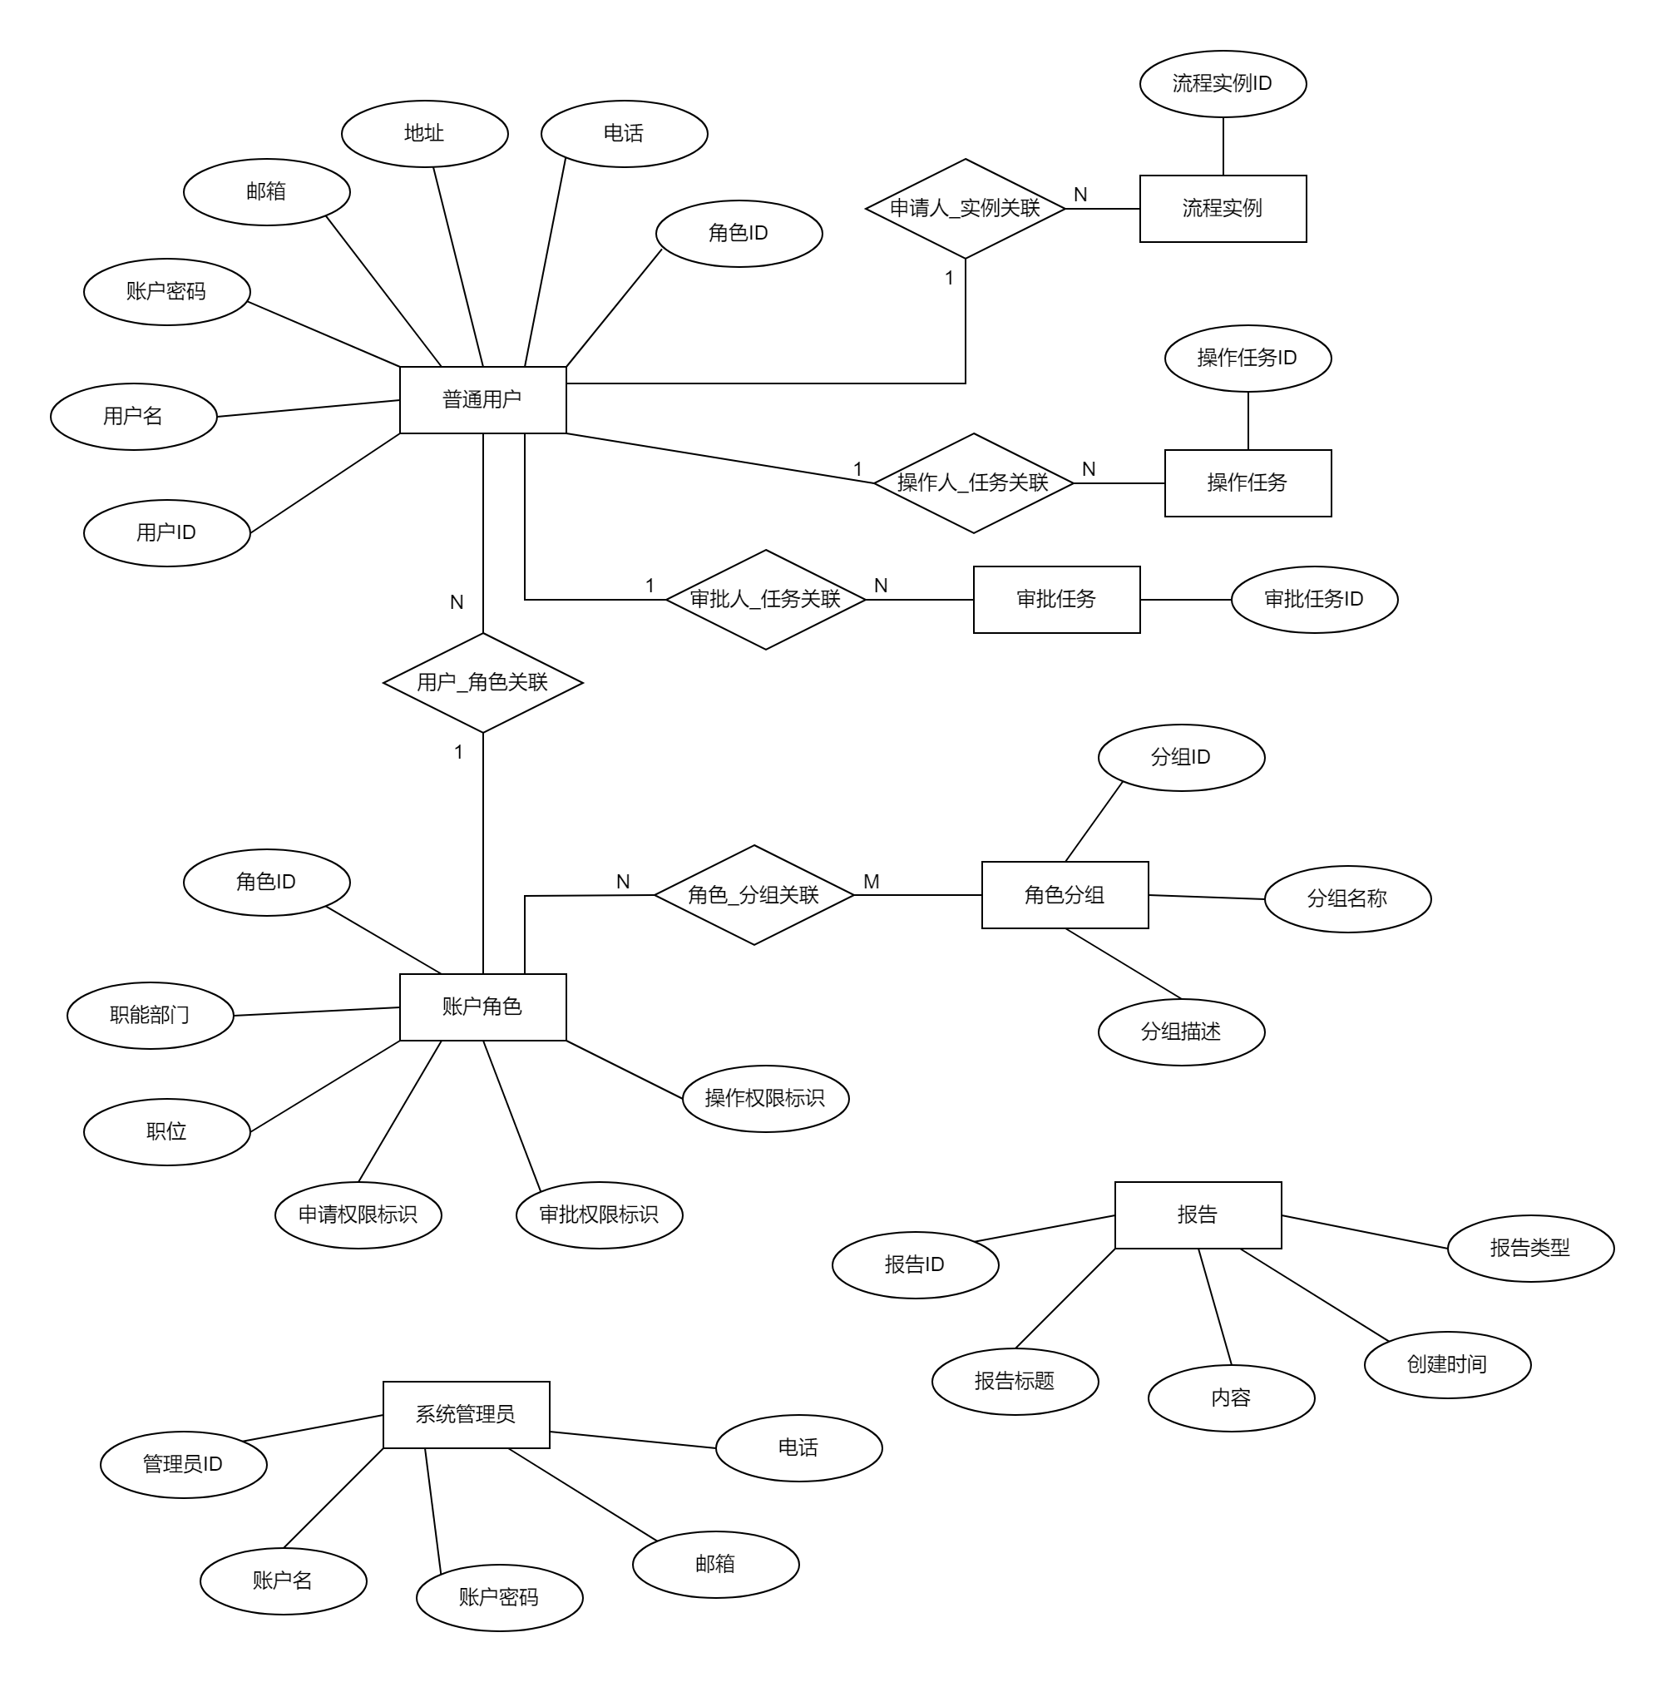
图2.运维工单系统实体关系图
- 权限表（Permission）
  - 标识符： id
  - 数据项：
id (BIGINT, PK, NOT NULL, AUTO_INCREMENT) - 权限ID
department (VARCHAR(255), NOT NULL) - 部门名称
role (VARCHAR(255), NOT NULL) - 职位名称
is_applicant (BOOLEAN, NOT NULL) - 是否为申请人
is_approver (BOOLEAN, NOT NULL) - 是否为审批人
is_operator (BOOLEAN, NOT NULL) - 是否为操作人
  - 约束：
PRIMARY KEY (id)
UNIQUE KEY (department, role)
  - 备注： 权限表，包含不同部门和职位的权限信息
- 用户表（User）
  - 标识符： id
  - 数据项：
id (BIGINT, PK, NOT NULL, AUTO_INCREMENT) - 用户ID
name (VARCHAR(255), NOT NULL) - 姓名
password (VARCHAR(255), NOT NULL) - 密码
email (VARCHAR(45), NOT NULL) - 邮箱
phone (VARCHAR(45), NOT NULL) - 电话
city (VARCHAR(45), NOT NULL) - 城市
permission_id (BIGINT, NOT NULL) - 权限ID
  - 约束：
PRIMARY KEY (id)
UNIQUE KEY (name)
  - 备注： 申请人表，包含用户的基本信息和权限ID
- 申请人-流程实例表（Applicant_ProcessInstance）
  - 标识符： applicant_id, processinstance_id
  - 数据项：
applicant_id (BIGINT, NOT NULL) - 申请人ID
processinstance_id (VARCHAR(255), NOT NULL) - 流程实例ID
  - 约束：
PRIMARY KEY (applicant_id, processinstance_id)
  - 备注： 申请人-流程实例表，记录申请人与流程实例的关联关系
- 审批人-流程实例表（Approver_ProcessInstance）
  - 标识符： approver_id, processinstance_id
  - 数据项：
approver_id (BIGINT, NOT NULL) - 审批人ID
processinstance_id (VARCHAR(255), NOT NULL) - 流程实例ID
  - 约束：
PRIMARY KEY (approver_id, processinstance_id)
  - 备注： 审批人-流程实例表，记录审批人与流程实例的关联关系
- 操作人-流程实例表（Operator_ProcessInstance）
  - 标识符： operator_id, processinstance_id
  - 数据项：
operator_id (BIGINT, NOT NULL) - 操作人ID
processinstance_id (VARCHAR(255), NOT NULL) - 流程实例ID
  - 约束：
PRIMARY KEY (operator_id, processinstance_id)
  - 备注： 操作人-流程实例表，记录操作人与流程实例的关联关系
- 管理员表（Administrator）
  - 标识符：id
  - 数据项：
id (BIGINT, NOT NULL, AUTO_INCREMENT) - 管理员ID
name (VARCHAR(255), NOT NULL) - 姓名
password (VARCHAR(255), NOT NULL) - 密码
email (VARCHAR(45), NOT NULL) - 邮箱
phone (VARCHAR(45), NOT NULL) - 电话
  - 约束：
PRIMARY KEY (id)
UNIQUE KEY (name)
  - 备注：管理员表，记录管理员的基本信息
- 分组表（Category）
  - 标识符：id
  - 数据项：
id (BIGINT, NOT NULL, AUTO_INCREMENT) - 分组ID
name (VARCHAR(255), NOT NULL) - 分组名称
description (VARCHAR(255)) - 分组描述
  - 约束：
PRIMARY KEY (id)
UNIQUE KEY (name)
  - 备注：分组表，记录不同分类的信息
- 权限-分组关联表（Permission_Category）
  - 标识符：permission_id, category_id
  - 数据项：
permission_id (BIGINT, NOT NULL) - 权限ID
category_id (BIGINT, NOT NULL) - 分组ID
  - 约束：
PRIMARY KEY (permission_id, category_id)
  - 备注：权限-分组关联表，记录权限与分组的关联关系
- 报告表（Report）
  - 标识符：id
  - 数据项：
id (BIGINT, NOT NULL, AUTO_INCREMENT) - 主键
title (VARCHAR(255), NOT NULL) - 标题
content (VARCHAR(8191), NOT NULL) - 内容
create_time (DATE, NOT NULL) - 创建时间
type (VARCHAR(255), NOT NULL) - 类型（日报/周报）
  - 约束：
PRIMARY KEY (id)
UNIQUE (create_time, type)
  - 备注：报告表，记录不同类型报告的信息

4.2物理结构设计要点
- 存储要求：
存储引擎：InnoDB
字符编码：utf8mb4
字符序：utf8mb4_general_ci
- 访问方法： 通过主键进行快速查找，通过唯一键进行查重
- 存取单位： 行

4.3数据结构与程序的关系
在运维工单系统中，数据结构与程序的关系通过以下几种主要形式体现：
- Bean对象： 用于封装数据库表中的记录，对应每个表都会有一个或多个Bean对象。Bean对象在系统中主要用于数据传递和业务逻辑处理。
- Java集合： 用于存储和操作数据结构的集合类，如List, Set, Map等。在业务处理中，Java集合用于批量操作和集合处理。
- Model层数据结构： 包括entity, vo, param等，用于在不同层次间传递数据。
  - Entity： 对应数据库表的实体类，用于持久化数据存储。
  - VO (Value Object)： 用于服务层的数据封装，包含需要在前端展示的数据。
  - Param： 用于接收请求参数的数据结构，用于服务层和控制层之间的数据传递。

在逻辑结构设计的基础上，根据分层设计的不同需求，各层的数据结构设计以类图的形式给出，如下图所示。
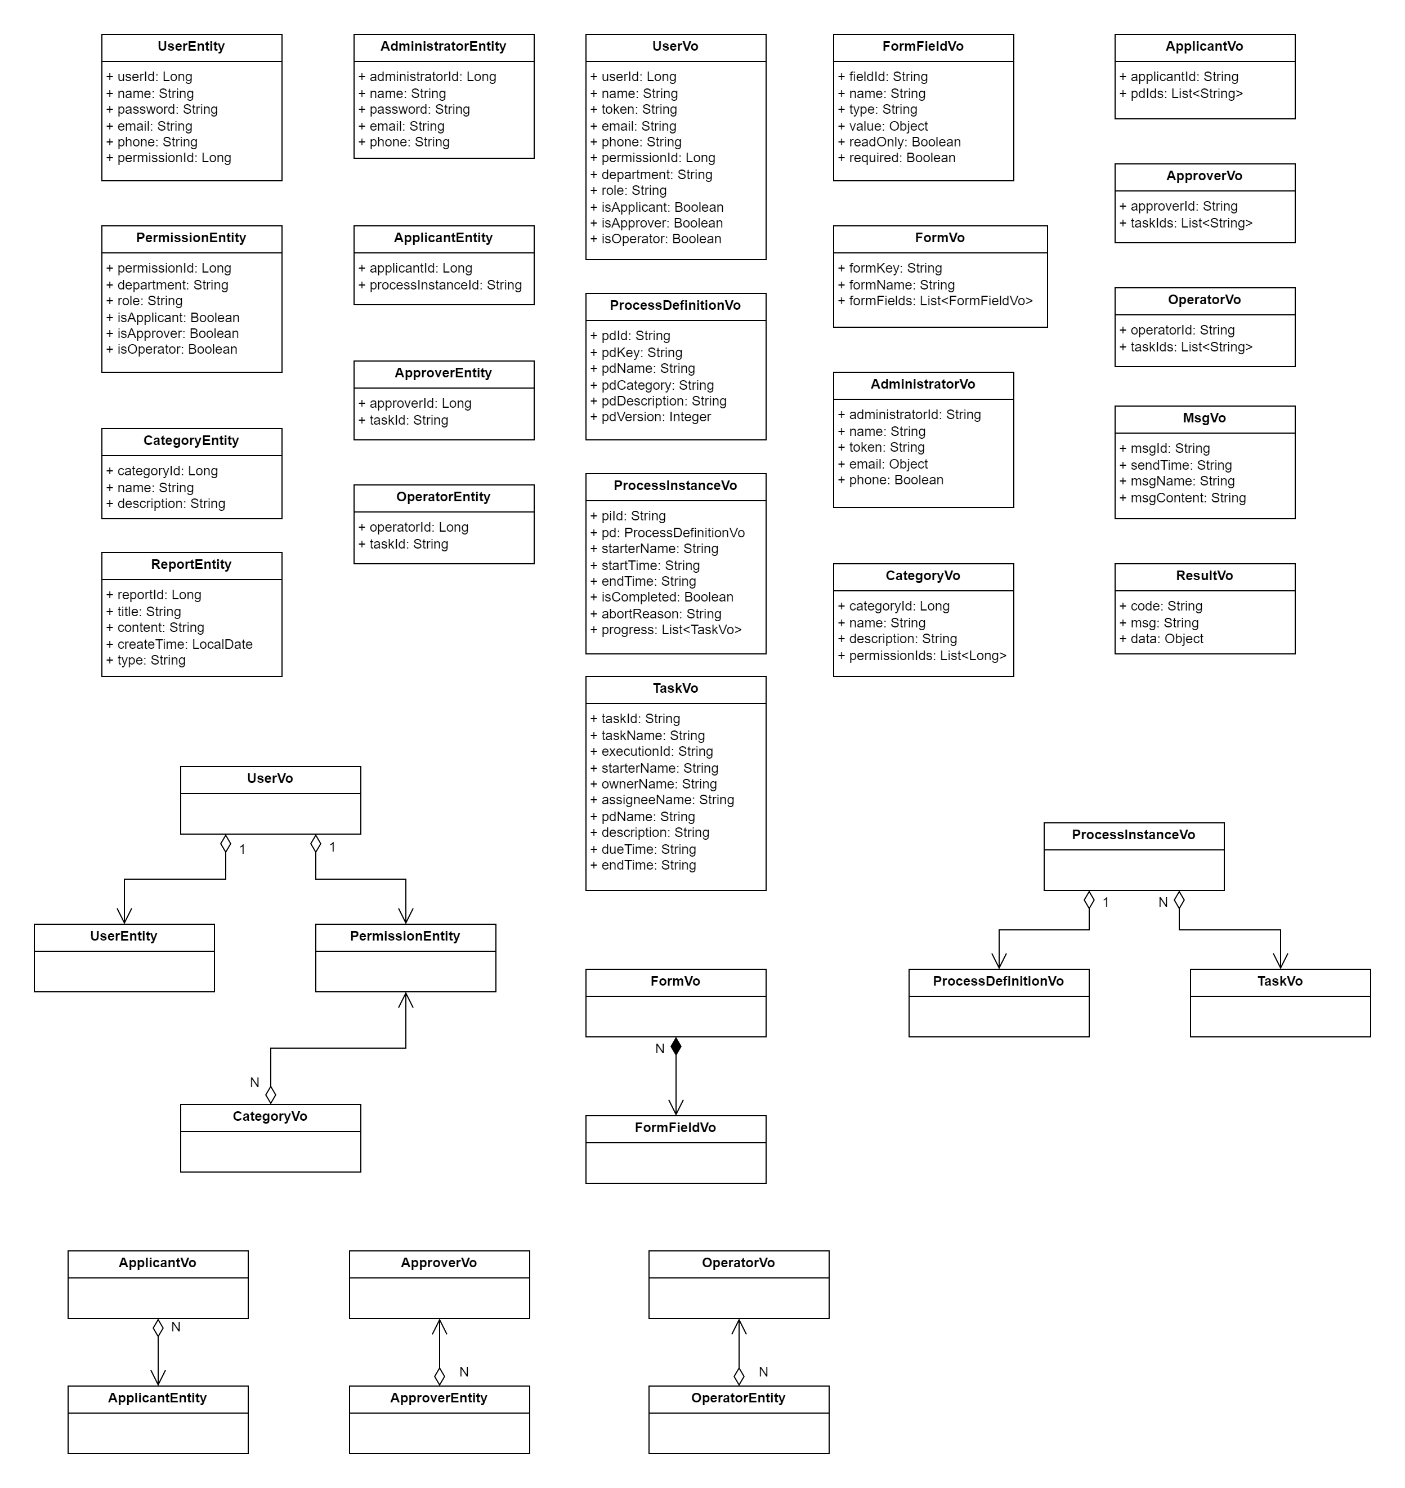
图3-分层设计的数据结构类图

5系统出错处理设计

5.1出错信息
用一览表的方式说朗每种可能的出错或故障情况出现时，系统输出信息的形式、含意及处理方法。
错误代码 | 错误信息 | 含义 | 处理方法
0000 | 操作成功 | 操作成功 | 返回成功消息  或数据
1001 | 没有登录 | 没有令牌或令牌解析失败 | 重定向到登录界面
1002 | 没有相关权限 | 权限不够非法访问 | 重定向到用户  主界面
1003 | 参数校验失败 | 参数不符合  约束要求 | 重新返回输入界面
1004 | 接口异常 | 服务端可预知错误 | 返回错误原因
5000 | 未知错误 | 服务端  未发现的错误 | -

5.2补救措施
故障出现后可能采取的变通措施，包括：
- 数据库日志：在数据库系统中开启日志记录功能，包括事务日志、错误日志等，确保在数据出现异常或丢失时可以通过日志进行恢复。
- Redo日志：利用Redo日志记录数据库的所有更改操作，当数据库发生故障时，可以通过Redo日志进行数据恢复，确保数据一致性。

5.3系统维护设计
- 检测点设计：在关键操作和流程节点上设置检测点，记录系统状态和操作日志。例如，用户登录、数据插入、更新操作等，均需记录详细日志。
- 日志记录模块：设计专用的日志记录模块，记录系统运行过程中的各种操作日志、错误日志和调试信息。日志内容包括时间戳、操作类型、用户信息、出错信息等。
- 系统备份和恢复模块：定期对系统数据进行备份，确保在系统出现重大故障时能够快速恢复。备份内容包括数据库、配置文件和用户数据等。
- 维护文档：编写详细的系统维护文档，包含系统架构、模块设计、日志说明、常见故障处理方法等。文档内容需保持更新，并提供给维护人员参考。

